独立行政法人福祉医療機構 社会福祉振興助成事業

心をつなぐハッピーメンタルケア事業

Be Yourself

―あなたが 自信にあふれた あなた自身であるためにー

自分を信頼し、安心感を育てていくことで、 自然に自信を感じていくことができるようになっていきます。人の評価ではなく、“自分は自分で大丈夫”と思うようになっていくための考え方や実践の仕方についてわかりやすくお伝えしていきます。自分自身も周りの人たちも大切にしながら、毎日をもっと楽しくワクワクしたものにしていきましょう。
幸せ気分になれる美味しいお茶とお菓子付きのセミナーです。


講師：矢澤フレイ伸恵先生
トランスパーソナル心理学をベースにした心理療法のエキスパート。これまで年齢、性別を問わず様々なクライアントのカウンセリングやセラピーを行い、15年間で延べ20,000件を超える豊富な臨床経験をもつ。様々な人生経験を通して培われたその深い人間性や力強さ、そしてハートから溢れる暖かく優しい包容力は、会う人を魅了し続けたくさんの人々の人生を豊かで幸せなものへと導いている。
【プロフィール】
2003年 社会文化功労賞受賞
日本ヒプノセラピー協会理事長
心理セラピスト＆コミュニケーション・スペシャリスト
全米催眠療法協会認定マスター・インストラクター
全米催眠士協会（ＮＧＨ）認定インストラクター
全米ＮＬＰ協会（ＡＢＮＬＰ）認定トレーナー
タイムラインセラピー協会（ＴＬＴＡ）認定トレーナー
フナ／ホ・オポノポノ スペシャリスト
【著書】
「アラビアン・ナイツ・マジック」
―心理セラピストが教えてくれる人生の深い意味を知り、自分らしく生きる考え方―

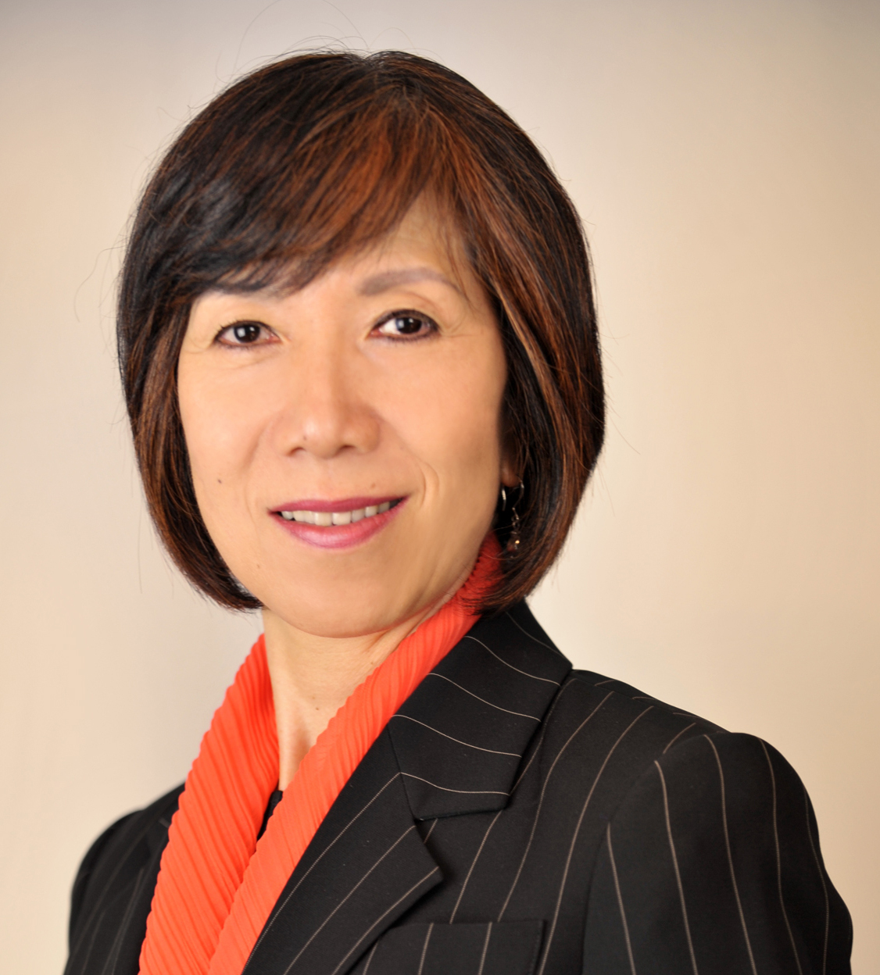

【亘理会場】
≪日時≫ ８月２５日（土）
10：00 ～ 12：00
≪場所≫ 共生地域創造財団
亘理・山元事務所内
亘理町字中町22
（てしごとプロジェクトWATALIS）

【仙台会場】
≪日時≫ ８月２６日（日）
10：00 ～ 12：00
≪場所≫ Flower Studio KILA内
仙台市青葉区国分町3‐4‐5
クライスビル４Ｆ
(東京エレクトロンホール宮城隣
１Fがモスバーガー）
≪定 員≫ 先着30名
≪参加費≫ 無 料
≪申込み≫ 日本ヒプノセラピー協会現地協力団体 Blessing
代表 引地 恵 TEL．080-1234-9785
≪主 催≫ 日本ヒプノセラピー協会

